# Comptes d’accès

Moi 1 Fouine 1111

~~Laurent 4 WL19740415 0101~~

~~Luc 10 LC1967 1111~~

~~Martin 11 MD1964 0110~~

~~Aurore (JEF) 12 AG1972 1111~~

**Admin**

JEF 51 123

CRI 52 123

INT 53 123

**Resp** CRI

Halleux 118 123

Durand 119 123

Ducon 120 123

**Resp INT**

Henrotte 115 123 Brx-Cap

Renard 116 123 Namur

Defrère 121 123 Namur

Colligon 122 123 Liège

**Resp JEF**

100 123

101 Dambiermont 1nternet

102 Gheury GJM19680719

103 Bikady BC19680429

104 wery alararap

105 Ryjoukhina

106 De Braeckeleer

107 Gillet Aurore

108 BRENNENRAEDTS

109 Bussola

111 Lienart

114 Gilland

# Email notification

## Création/Modification compte

* [kbsb.frbe@gmail.com](mailto:kbsb.frbe@gmail.com)
* [Halleux.Daniel@gmail.com](mailto:Halleux.Daniel@gmail.com)
* @Responsanble
* **JEF**
  + [jeunesse.fefb@gmail.com](mailto:jeunesse.fefb@gmail.com)
* **CRI**
  + [coord@jeugdschaakcriterium.be](mailto:coord@jeugdschaakcriterium.be)
  + [luc.oosterlinck@telenet.be](mailto:luc.oosterlinck@telenet.be)
* **INT**
  + [tom.piceu@gmail.com](mailto:tom.piceu@gmail.com)
  + [jeunesse.fefb@gmail.com](mailto:jeunesse.fefb@gmail.com)

## Modification / Création Licence G

* [kbsb.frbe@gmail.com](mailto:kbsb.frbe@gmail.com)
* [Halleux.Daniel@gmail.com](mailto:Halleux.Daniel@gmail.com)
* @Responsanble
* **JEF**
  + [jeunesse.fefb@gmail.com](mailto:jeunesse.fefb@gmail.com)
* **CRI**
  + [coord@jeugdschaakcriterium.be](mailto:coord@jeugdschaakcriterium.be)
  + [luc.oosterlinck@telenet.be](mailto:luc.oosterlinck@telenet.be)
* **INT**
  + [tom.piceu@gmail.com](mailto:tom.piceu@gmail.com)
  + [jeunesse.fefb@gmail.com](mailto:jeunesse.fefb@gmail.com)

## Transfert JEF ou CRI

* [kbsb.frbe@gmail.com](mailto:kbsb.frbe@gmail.com)
* [Halleux.Daniel@gmail.com](mailto:Halleux.Daniel@gmail.com)
* email_resp_initial
* email_new_resp

# Licence G

Le "Guide de l'utilisateur" FR et NL .docx sont téléchargeables en FTP ici ..\manager\GestionLICENCES_G\doc\

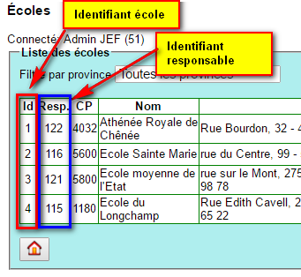Ajouter un champ pour n° d’école ou club étranger. A l’affichage c’est d’abord le n° de club qui sera affiché, ensuite s’il n’y a pas de n° de club, cet autre n° d’école ou club étranger (n° attribué manuellement)

**Alternative** : un joueur licence G « Interscolaires » n’appartient qu’à un **unique** responsable avec son identifiant. Ce responsable représente une école unique avec son identifiant également. La création d’un nouvel identifiant n’est donc pas nécessaire

Suppression de champs dans le formulaire licence G ET dans la liste tableau

Lieu de naissance – Fédération – Adresse – N° - Bte – Localité – Pays ??? 🡺 **Attendre** réponse Luc, car ça peut être utile à l’accompagnateur.

# Criterium

* Les inscriptions sont bloquées le jour d’avant à 18h et un message invite le responsable à contacter l’organisateur s'il est hors délais.  
    
  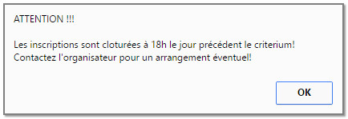 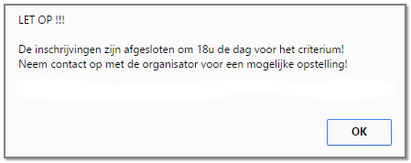
* Les catégories O +20, A -20, B -16, … ont été crées. O&A = 1, B= 2, C=3,…
* Possibilité d'attribuer des ELO fictifs aux non cotés, de 400 à 2400, ou de ne rien faire, sinon: 700, 690, 680, …, 610, 0, 0, 0
* 6 fichiers CSV téléchargeables pour PairTwo et 6 fichiers pour SWAR, donc 1 par catégorie

|  |  |  |
| --- | --- | --- |
| 1 | O | Même fichier |
| 2 | A |
| 3 | B |  |
| 4 | C |  |
| 5 | D |  |
| 6 | E |  |
| 7 | F |  |

**Dates provisoires 2017**

•         Geel zo. 26/02/2017

•         Aalter ma. 01/05/2017

•         Landegem za. 25/06/2017

•         Oostende zo. 02/07/2017 (à confirmer)

•         Leuven za. 09/09/2017

•         Mortsel ???? 2017

•         Neerpelt (Limburg) za. 07/10/2017

•         Turnhout wo. 01/11/2017 (à confirmer)

•         Gent ???? 2017

•         Brugge wo.-do. 27-28/12/2017

Les dates définitives seront connues lors du tournoi à Brugge 27-28/12/2016.

# Interscolaires

* **Finales VSF, FEFB, FRBE :** les inscriptions sont bloquées à 18h, 5 jours avant 0h de la date de la rencontre et un message invite le responsable à contacter l’organisateur s'il est hors délais.
* **Ligue** : les inscriptions sont bloquées le jour d’avant à 18h et un message invite le responsable à contacter l’organisateur.

|  |  |  |  |
| --- | --- | --- | --- |
| EQUIPES | Catégorie | Classes |  |
| Primaire | A | 5 et 6 1 à 6 (FEFB) | Seule qualificative |
| B | 3 et 4 |  |
| C | 1 et 2 |  |
| Secondaire | S | 1 à 6 |  |

* La liste des joueurs, la liste de force en somme, la colonne "Enseignement"  et la colonne "Classe" ont été remplacées par une seule colonne "Catégories". La date de naissance est purement informative, c’est la catégorie (A, B, ...) qui est importante.
* ELO fictifs des Non cotés : de 400 à 2400 🡺 idem pour les interscolaires, sinon: 700, 690, 680, …, 610, 0, 0, 0 en jaune = fait par l’organisateur. Ces ELO ne peuvent être modifiés que seulement par un administrateur ??? A voir !

## 6 fichiers CSV CRIFichiers CSV 🡺 6 fichiers

**Catégories PairTwo**

|  |  |  |
| --- | --- | --- |
| 1 | O | Même fichier |
| 2 | A |
| 3 | B |  |
| 4 | C |  |
| 5 | D |  |
| 6 | E |  |
| 7 | F |  |
|  |  |  |

6 fichiers sont créés même s’ils ne contiennent pas de joueurs et sont téléchargeables.

Au total, 27 fichiers csv et zip sont générés par le système licence G pour les JEF, les criteriums et pour les interscolaires, certain pouvant être vides s'il n'y a pas eu d'inscriptions dans cette catégorie.

**CSV pour PairTwo 4.14 pour appariement par équipes**

Chaque ligne comporte simplementLe nom de l’école, suivi **de la catégorie** suivi du n° d’équipe, suivi des 4 ou 5 joueurs de l’équipe

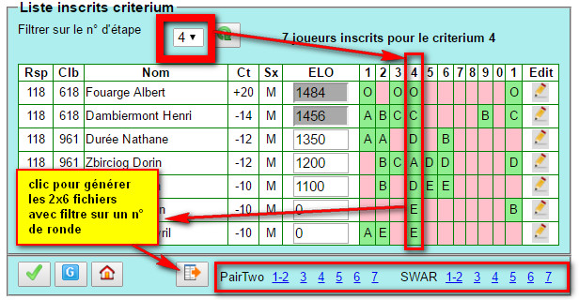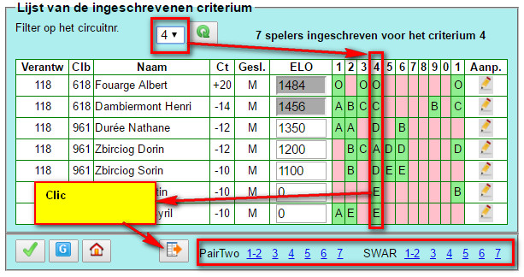

**Catégories SWAR**

Ça devrait être la même chose avec la 3.10 où la catégorie individuelle sera en dernière colonne avec un chiffre indiquant le n° d’ordre de la catégorie - voir avec Georges. Luc doit lui en parler…

Dans la liste des joueurs, le date de naissance est purement informative, **c’est la classe qui prime**

# Site de test:

Il est possible de faire des tests **uniquement** sur le site de test <http://www.fefb.be/sites/manager/GestionLICENCES_G/menu_licences_g.php>

## **Comptes administrateurs**

**On ne peut pas utiliser un de compte d'administrateur d’identifiant 51, 52 ou 53 pour**

* **créer** des licences G
* **créer** une école pour les interscolaires.

**C'est le responsable lui-même qui doit le faire**. Un responsable est un utilisateur avec un identifiant. >= 100

Avec un compte Admin 51, 52 ou 53 vous pouvez:

* visitez toutes les infos sur les différents comptes de responsables
* visiter / éditer les étapes JEF, les inscriptions JEF pour l'Admin JEF
* visiter / éditer les étapes CRIteriums, les inscriptions CRI pour l'Admin CRI
* visiter / éditer les étapes INTerscolaires, les inscriptions INT pour l'Admin INT
* éditer une liste de force mais pas changer le nombre d'équipes

**Pour explorer le système il vaut mieux:**

1. **Soit utiliser un des comptes responsables existant** mentionnés en haut de ce document. Avec certains de ces comptes, le responsable a déjà affilié un ou des joueurs en licence G, il les a inscrits à l'une des compétitions (+ inscription de leur école pour un responsable interscolaire).
2. Soit créer un **nouveau compte**, attribuer des licences G à des joueurs qui n’en ont pas ou récupérer des joueurs qui en ont eu mais qui sont devenus ils sont libres. Pour un responsable interscolaire, n'oubliez pas qu'il peut y avoir 3 rencontres: provinciale, fédérale, et nationale et qu'un joueur dont on lui attribue une licence G, se retrouve inscrit dans les 3 niveaux d'interscolaire mais qu'il faudra lui attribuer une place dans chacune des 3 listes de force.

Une TRÈS bonne idée est de lire le Guide de l'utilisateur pour en comprendre le fonctionnement, peut-être attendre la version NL, même si après c'est quand même intuitif. (du moins pour moi )

# Initialisation des compétitions

Cette initialisation doit se faire en tout début d’année pour que le calcul de l’âge au 01/01 soit correct.

**Joueurs > 20 ans au 01/01/2017**

* Table signaletique :
  + Champ annee_licence 🡺 0 (pourquoi ?)
  + Champ licence_g : mettre les 3 bits de poids fort à 0. Le bit de poids faible indique que le joueur a déjà été lincence G. On garde ses infos comme le matricule, nom, prénom, date de naissance ; …

|  |  |  |  |
| --- | --- | --- | --- |
| 4 bits | | | |
| 1 | 1 | 1 | 1 |
| INT | CRI | JEF | G |

* Table j_licences_g : supprimer le joueur

**Question pour les JEF et CRI : 2 solutions.**

1. En fin de saison JEF ou CRI, les joueurs licence G reste la « propriété » de leur responsable pour la saison suivante, ce qui simplifie la démarche de ré-inscription pour JEF ou CRI. Ce responsable pourra toujours utiliser le mécanisme de transfert s’il souhaite que son joueur soit administré par une autre personne possédant un compte adéquat, JEF ou CRI.
2. Les joueurs sont déconnectés de leurs responsables, les joueurs sont libres. Les nouveaux responsables (peut-être les mêmes) doivent de nouveau valider les licences G de chacun des joueurs avant de procéder à de nouvelles inscriptions JEF ou CRI.

J’ai opté pour la solution 1

**JEF**

Vider la table j_inscriptions_jef

**CRI**

Vider la table j_inscriptions_cri

**INT**

**En fin de saison, toutes les données seront effacées sauf les records joueur INT dans la table signaletique**

* Vider la table j_interscolaires
* Vider la table j_ecoles
* Table j_responsables_jr : supprimer les comptes INT
* Table j_licences_g :
  + id_resp_jr_int 🡺0, si id_resp_jr_jef = 0 et id_resp_jr_cri = 0, alors supprimer ce record
* Table signaletique :
  + ~~Champ annee_licence 🡺 0~~ Il faut garder cette info pour les <20ans
  + Champ licence_g : mettre le bit 4 (de poids fort) à 0. Ce bit de poids indique que le joueur a eu une licence G INT. Le bit de poids faible indique que le joueur a eu une licence G et on conserve ses infos comme le matricule, nom, prénom, date de naissance ; …